# 衡水开放大学关于2023年春季学期期末考试的有关通知

各位开放学员：

    衡水开放大学2023年春季学期期末统一考试已安排，参加考试的学员凭**身份证、考试通知单【1】、准考证【2】**参加考试，**身份证、考试通知单、准考证**是必带证件，进入考区需通过身份证进行人脸识别以及扫描**准考证**上的二维码进场，未带身份证、准考证的一律不准考试。

**【1】考试通知单：（显示所有科目）**

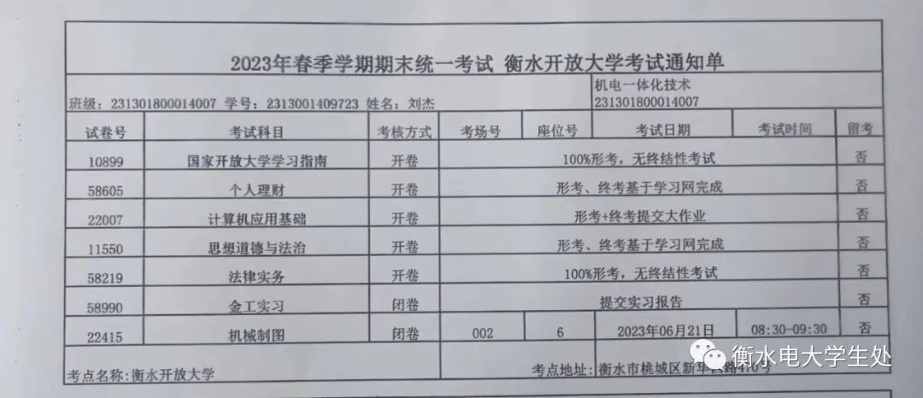

**领取方式：2023年6月12日**通过班主任领取

**【2】准考证：**

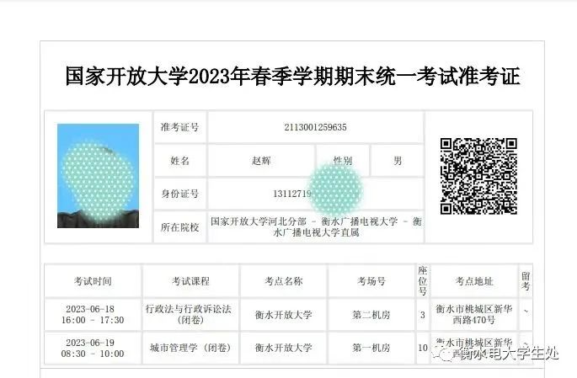

**领取方式：**通过【附件1】，自行下载打印

衡水开放大学教务处

2023-6-12

**【附件1】准考证打印步骤：**

**一、登录国开平台：one.ouchn.cn/**

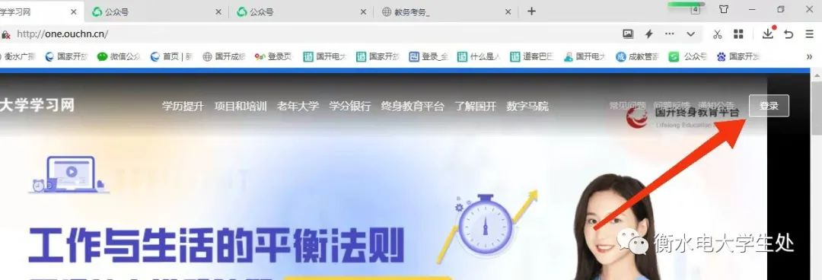



**二、点击【登录】**

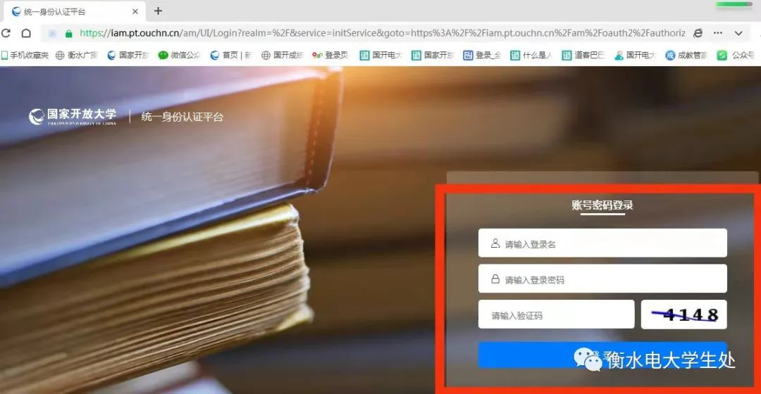

     登  录  名：学号

     登录密码：自己设置的    （若忘记密码，可点击忘记密码重新进行设置）**三、进入后，点击【考试（学生端）】**

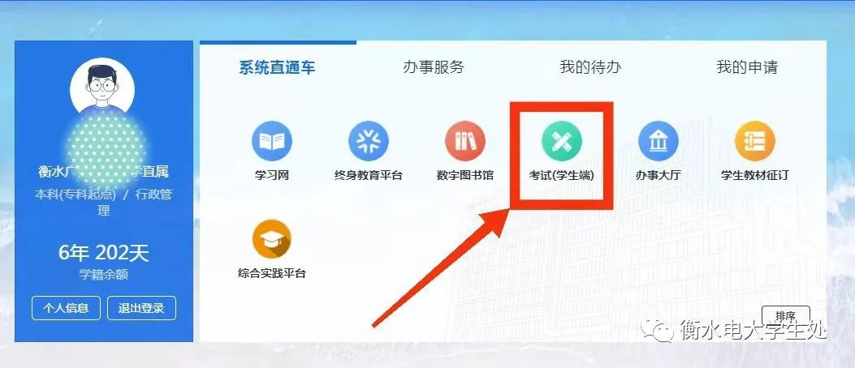

**四、点击【个人中心】（若未出现下面图示，可进行刷新）**

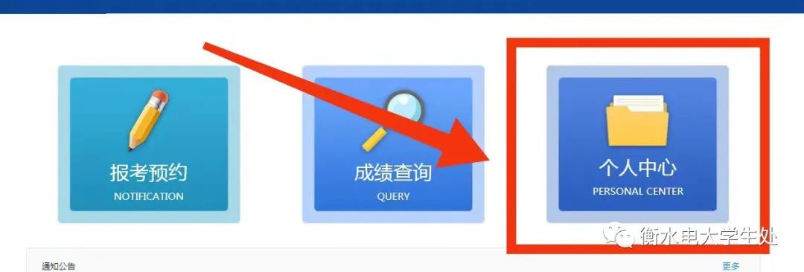



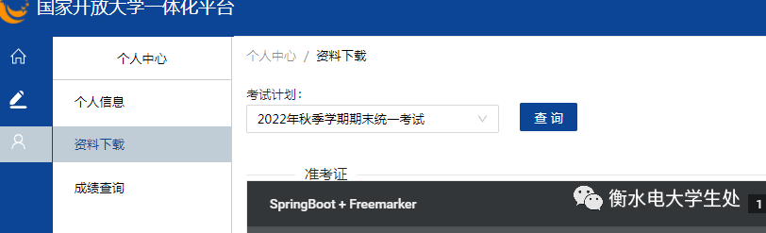



**五、点击【资料下载】**

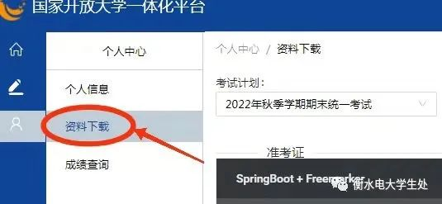



**六、下载打印即可**

